Художественно-эстетическое развитие

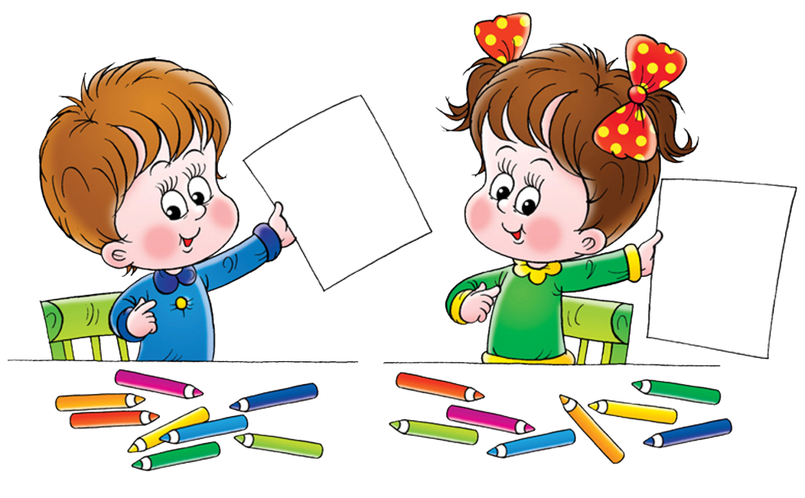

Основная цель:
Формирование интереса к эстетической стороне окружающей действительности, удовлетворение потребности детей в самовыражении, развитие музыкальности детей, способности эмоционально воспринимать музыку.

Задачи художественно-эстетического развития в федеральном государственном образовательном стандарте дошкольного образования:
Развитие предпосылок ценностно-смыслового восприятия и понимания произведений искусства (словесного, музыкального, изобразительного), мира природы;
Становление эстетического отношения к окружающему миру;
Формирование элементарных представлений о видах искусства; восприятие музыки, художественной литературы, фольклора;
Стимулирование сопереживания персонажам художественных произведений;
Реализация самостоятельной творческой деятельности детей (изобразительной, конструктивно-модельной, музыкальной и др.)

Направления художественно-эстетического развития

Приобщение к искусству;
Изобразительная деятельность;
Конструктивно-модельная деятельность;
Музыкальная деятельность.

Основные задачи реализации ОО «Художественно-эстетического развития» в программе «От рождения до школы»:
1. Приобщение к искусству:
Развитие эмоциональной восприимчивости, эмоционального отклика на литературные и музыкальные произведения, красоту окружающего мира, произведения искусства.
Приобщение детей к народному и профессиональному искусству (словесному, музыкальному, изобразительному, театральному, к архитектуре) через ознакомление с лучшими образцами отечественного и мирового искусства; воспитание умения понимать содержание произведений искусства.
Формирование элементарных представлений о видах и жанрах искусства, средствах выразительности в различных видах искусства.

2.Изобразительная деятельность:
Развитие интереса к различным видам изобразительной деятельности; совершенствование умений в рисовании, лепке, аппликации, художественном труде.
Воспитание эмоциональной отзывчивости при восприятии произведений изобразительного искусства.
Воспитание желания и умения взаимодействовать со сверстниками при создании коллективных работ.

3.Конструктивно-модельная деятельность:
Приобщение к конструированию; развитие интереса к конструктивной деятельности, знакомство с различными видами конструкторов.

